COLEGIO EMILIA RIQUELME  GUÍA “ESTUDIO EN CASA” # 7 CUARTO PERIODO |  |  |  | 
Fecha de realización: Semana del 26 al 30 de octubre | Asignatura: Ciencias Sociales | Grado: 7 ° | Docente: Claudia Quintero
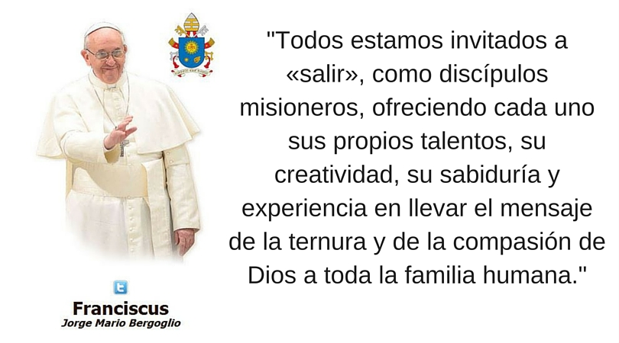


SEMANA | Del 26 al 30 de octubre
Lunes 26:  Clase virtual de 08:00 a.m a 08:30 a.m | Tema: La conquista de nuestro territorio.  I.D: Describe las principales características de la conquista del territorio colombiano.  En nuestro virtual, finalizaremos con la socialización de la actividad realizada como trabajo colaborativo.  Por otro lado, iniciaremos con la explicación del tema propuesto, destacando las principales características de las exploraciones realizadas por la costa atlántica.
Martes 27:  Clase virtual de 10:30 a.m a 11:30 a.m | Tema: La conquista de nuestro territorio.  I.D: Describe las principales características de la conquista del territorio colombiano.  En nuestro encuentro virtual continuaré con la explicación del tema. Tendremos un espacio para socializar el video sobre Cartagena, además, les explicaré sobre las exploraciones por la costa Pacífica.  Continúa participando con esmero.
Jueves 29:  Clase virtual de 12:00 p.m a 1:00 p.m | Tema: La conquista del oriente y del centro del país.  I.D: Explica las principales características de la conquista y colonización hechas al interior del territorio colombiano.  En nuestro encuentro virtual iniciaremos con la elaboración de la actividad propuesta para la semana. La idea es compartir la lectura y establecer las principales características de la conquista del interior de Colombia.  Recuerda cumplir oportunamente con tus deberes académicos.
Viernes 30: Estudio en casa de 01:00 p.m a 02:00 p.m | Tema: La conquista del oriente y del centro del país.  I.D: Explica las principales características de la conquista y colonización hechas al interior del territorio colombiano.  Como Estudio en casa, descarga de Classroom la lectura “La vida cotidiana en las haciendas”, responde las preguntas y adjunta con el cuadro comparativo realizado en el encuentro anterior la evidencia a la plataforma.  En el encuentro del próximo martes 03 de noviembre realizaremos una socialización.  Quedo atenta a tus inquietudes.

Mis mejores deseos en cada una de las actividades programadas para esta semana. Recuerden que es muy importante el autocuidado.

Un fuerte abrazo.

Claudia Celene Quintero
Magister en Educación.

